Demo3 我是先用link

<Container> : 不管你放啥 會在中間

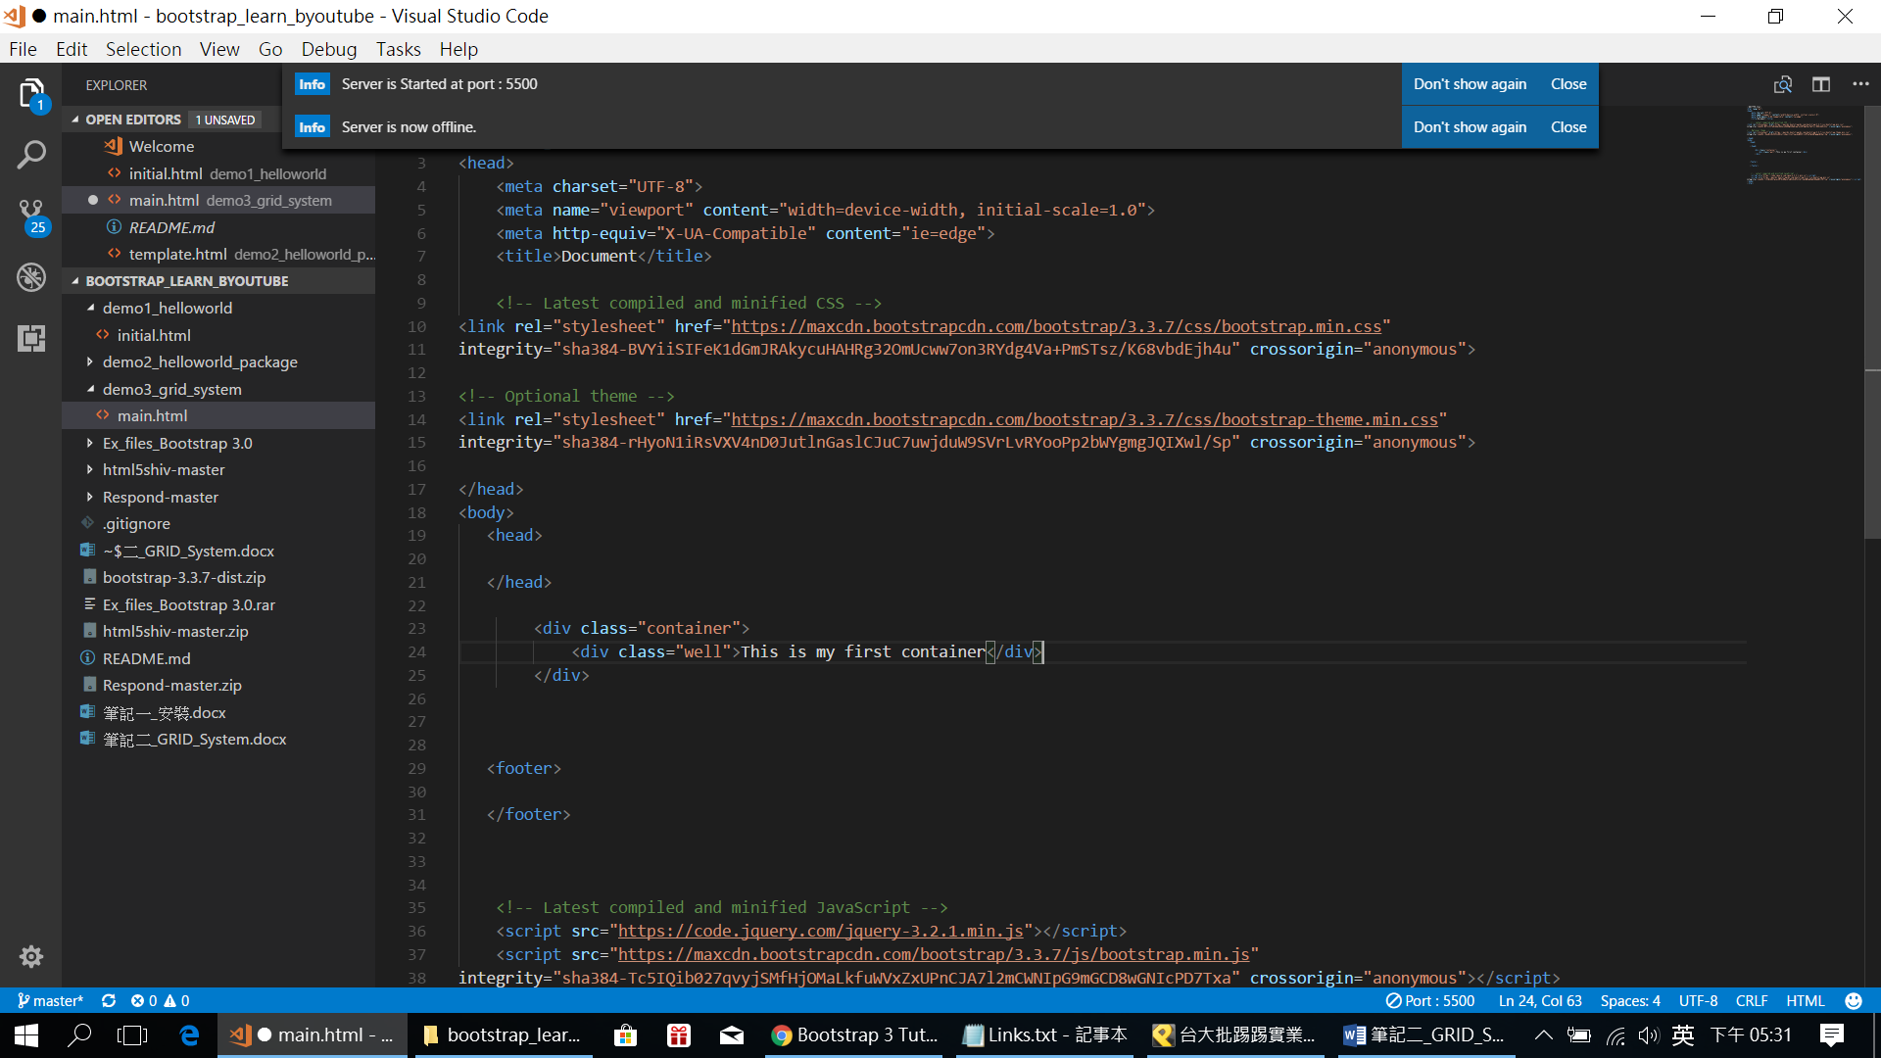

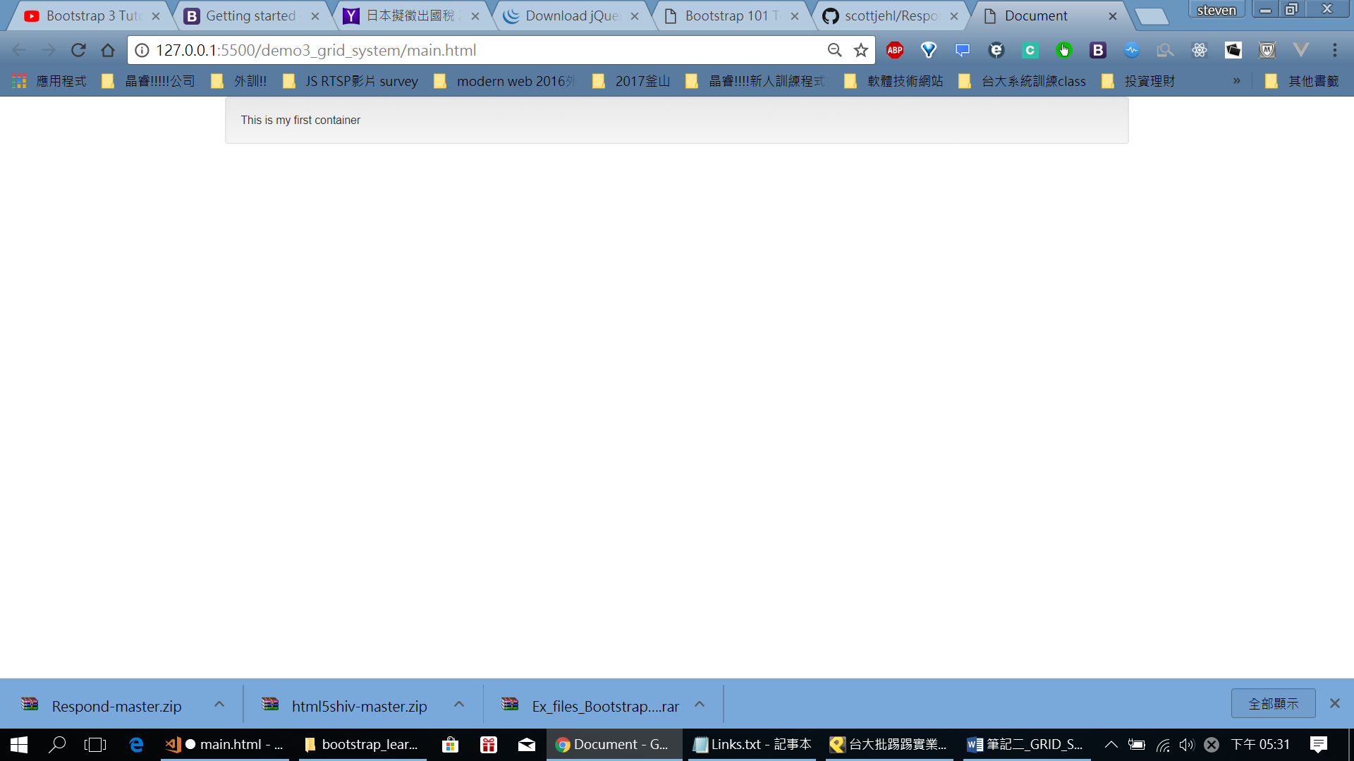

可以再加一層用css補上底色: 和加個padding (注意CSS是用’;’)

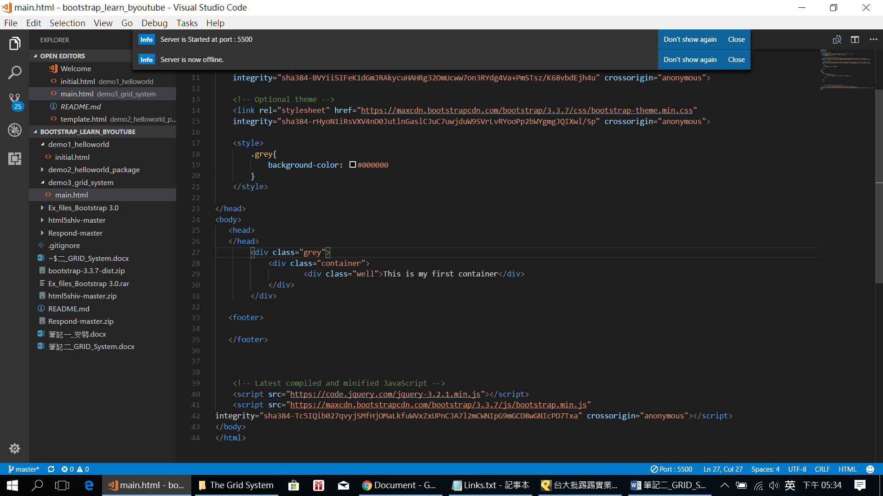

Style再加個padding: 20px

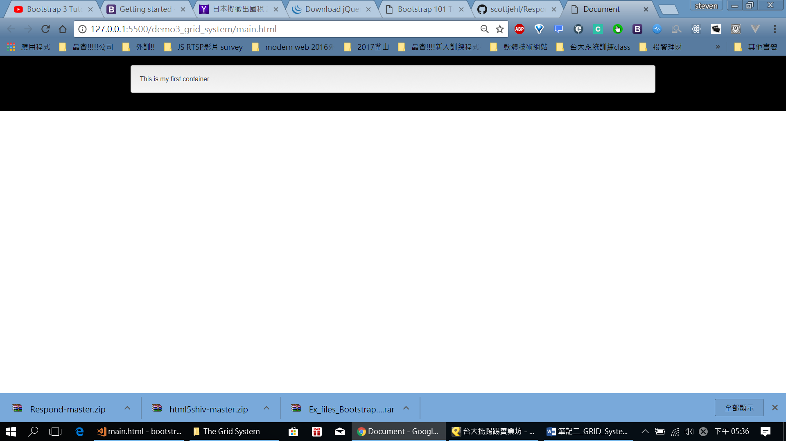

會發現這個container 會根據你視窗做改變唷!:

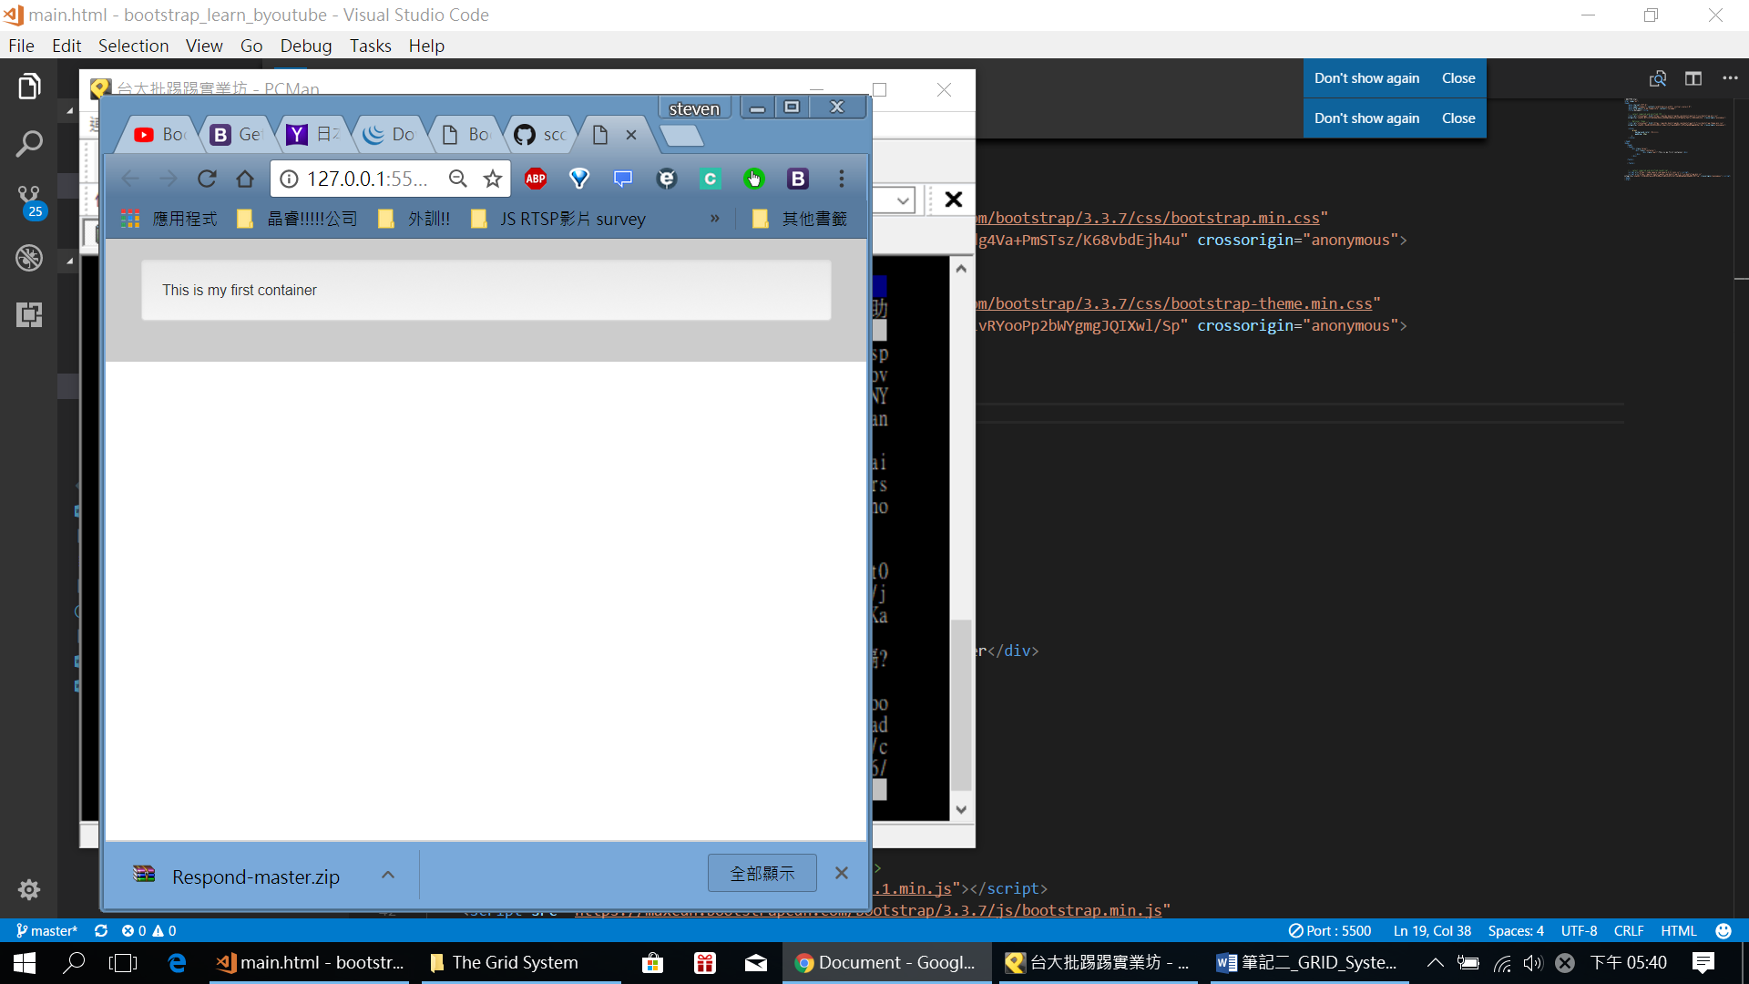

<Row>

1.

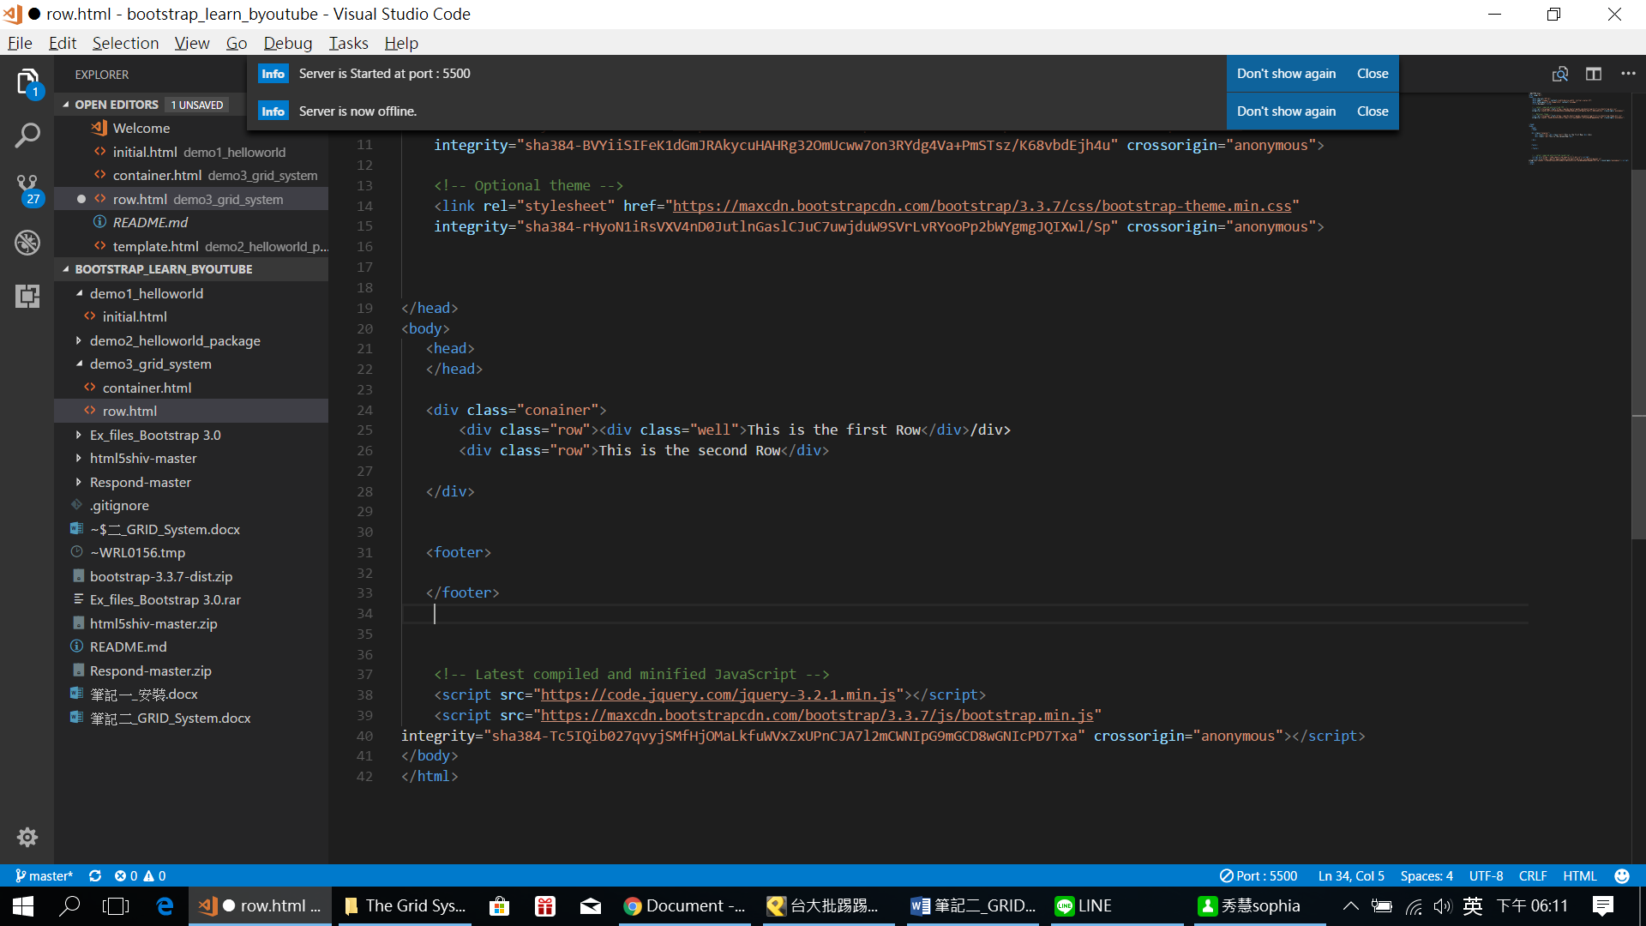

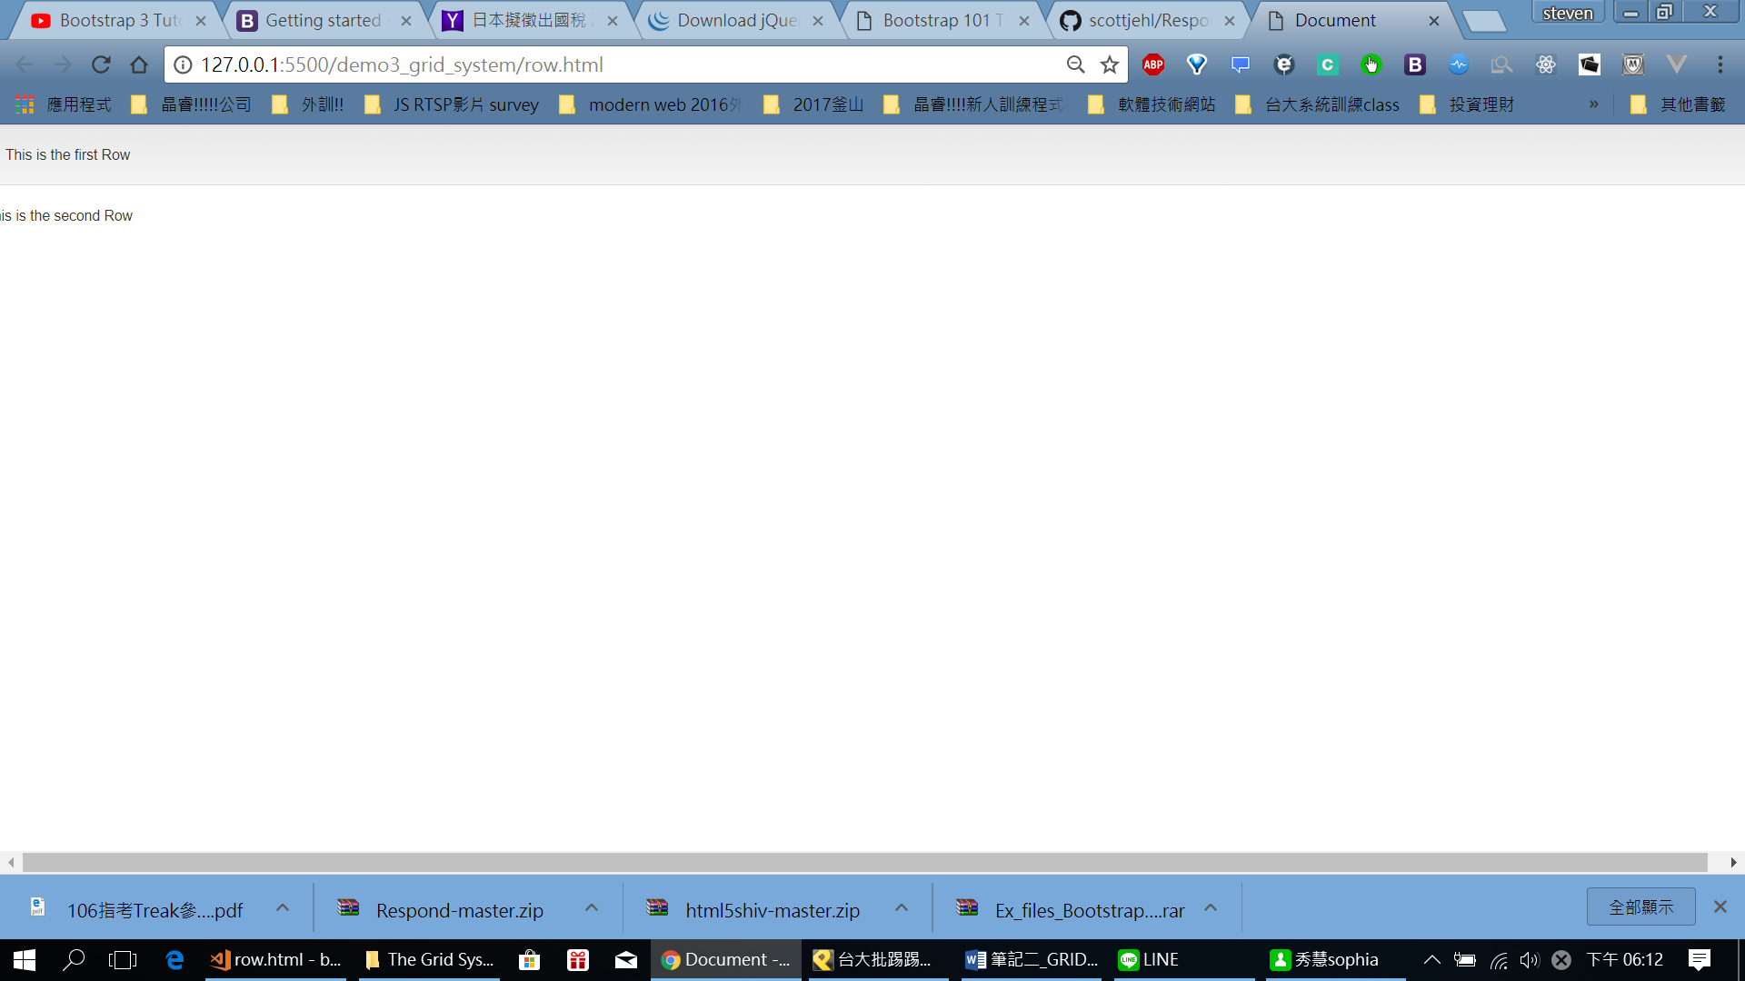

<div class="conainer">

<div class="row"><div class="well">This is the first Row</div></div>

<div class="row"><div class="well">This is the second Row</div></div>

</div>

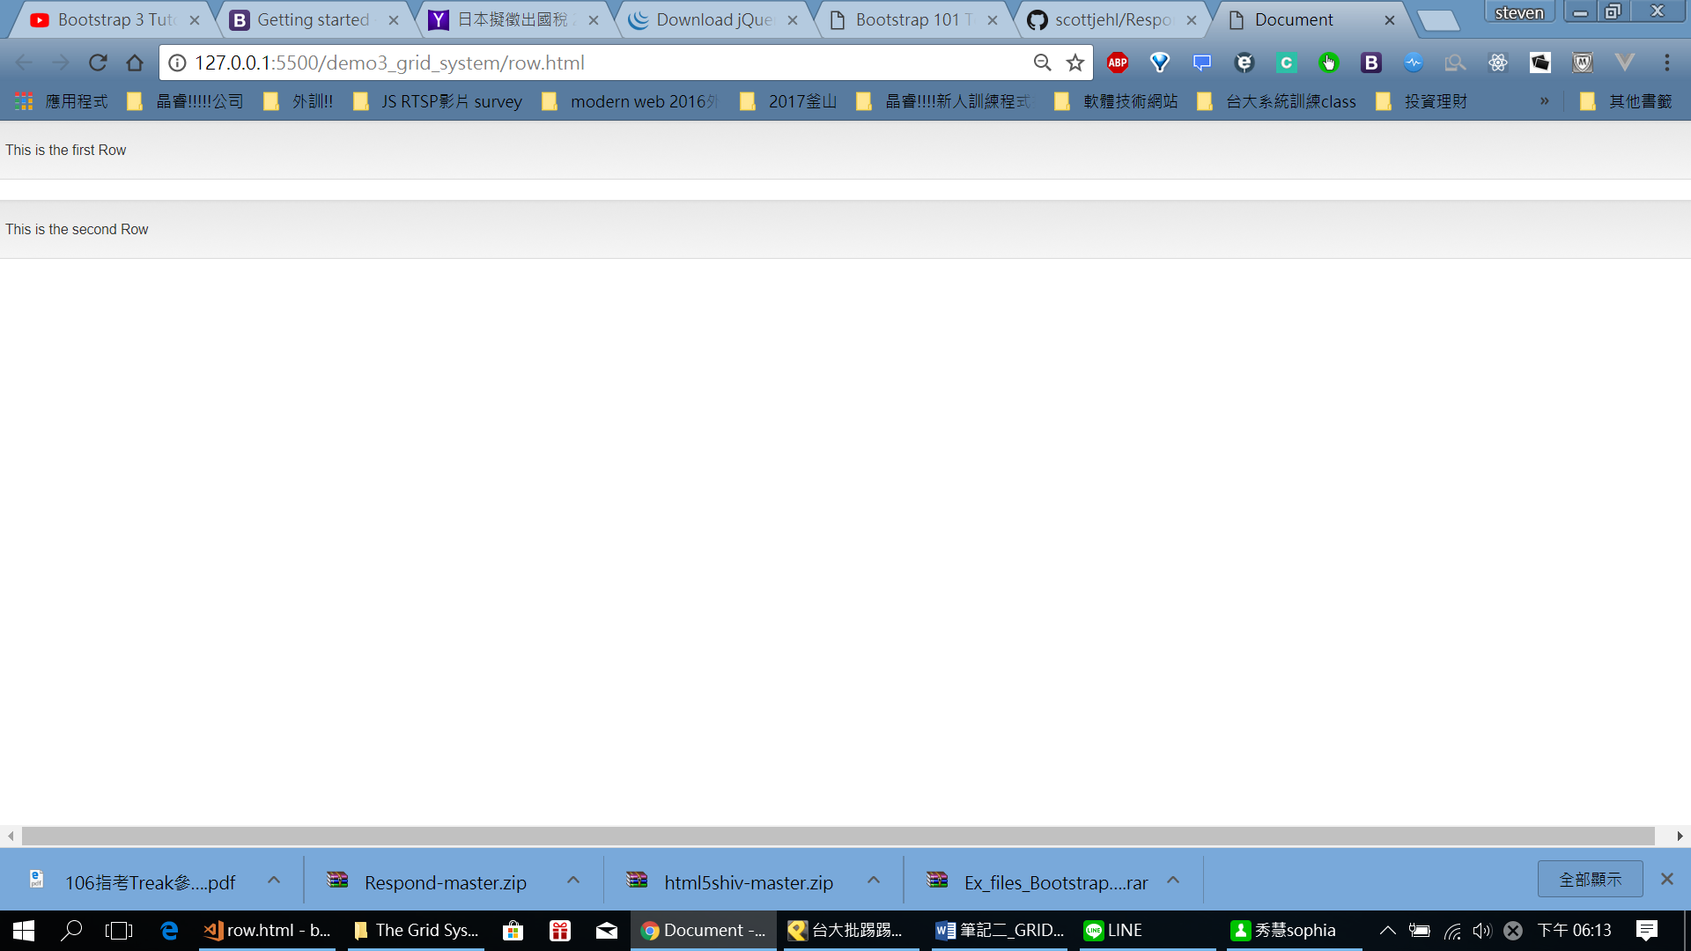

<continue: <https://www.youtube.com/watch?v=mKt-MDwtVB4&list=PLvAAZChoagM3Ch63apDSE6Ra6NeI62sQV>

>

<Column> col-lg-(全部的和最多12)

<div class="conainer">

<div class="row">

<div class="col-lg-6">

<div class="well">First Column</div>

</div>

<div class="col-lg-6">

<div class="well">Second Column</div>

</div>

</div>

</div>

6配6

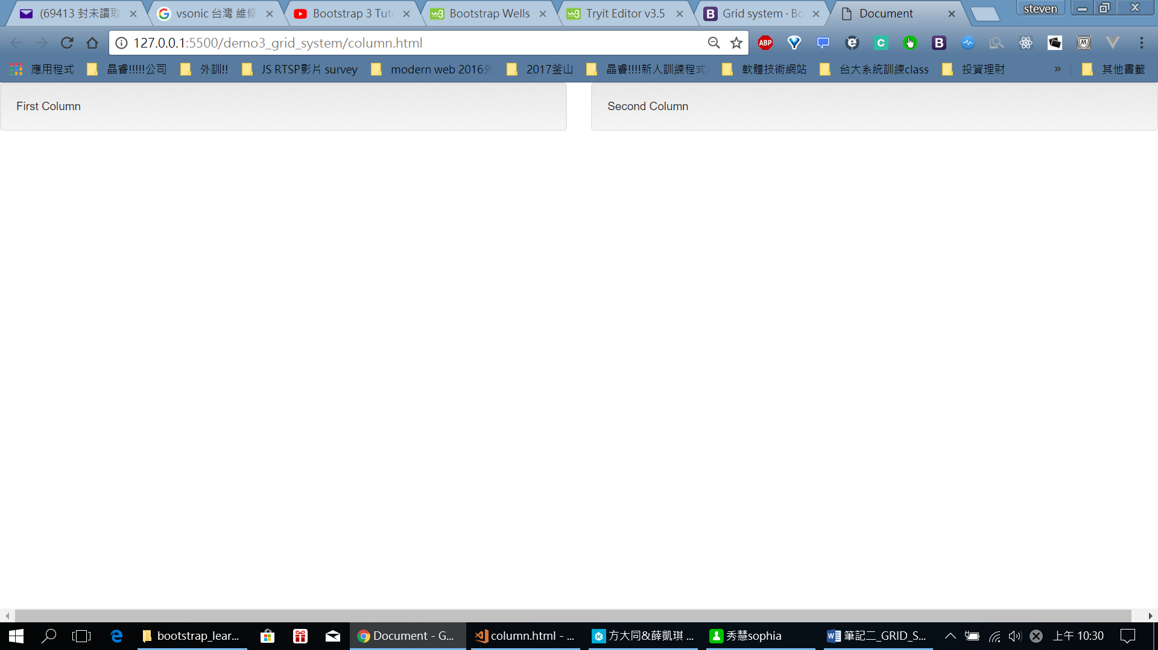

6 – 2- 2- 2

<div class="conainer">

<div class="row">

<div class="col-lg-6">

<div class="well">First Column</div>

</div>

<div class="col-lg-2">

<div class="well">Second Column</div>

</div>

<div class="col-lg-2">

<div class="well">Third Column</div>

</div>

<div class="col-lg-2">

<div class="well">Fourth Column</div>

</div>

<!-- <div class="col-lg-6">

<div class="well">Second Column</div>

</div> -->

</div>

</div>

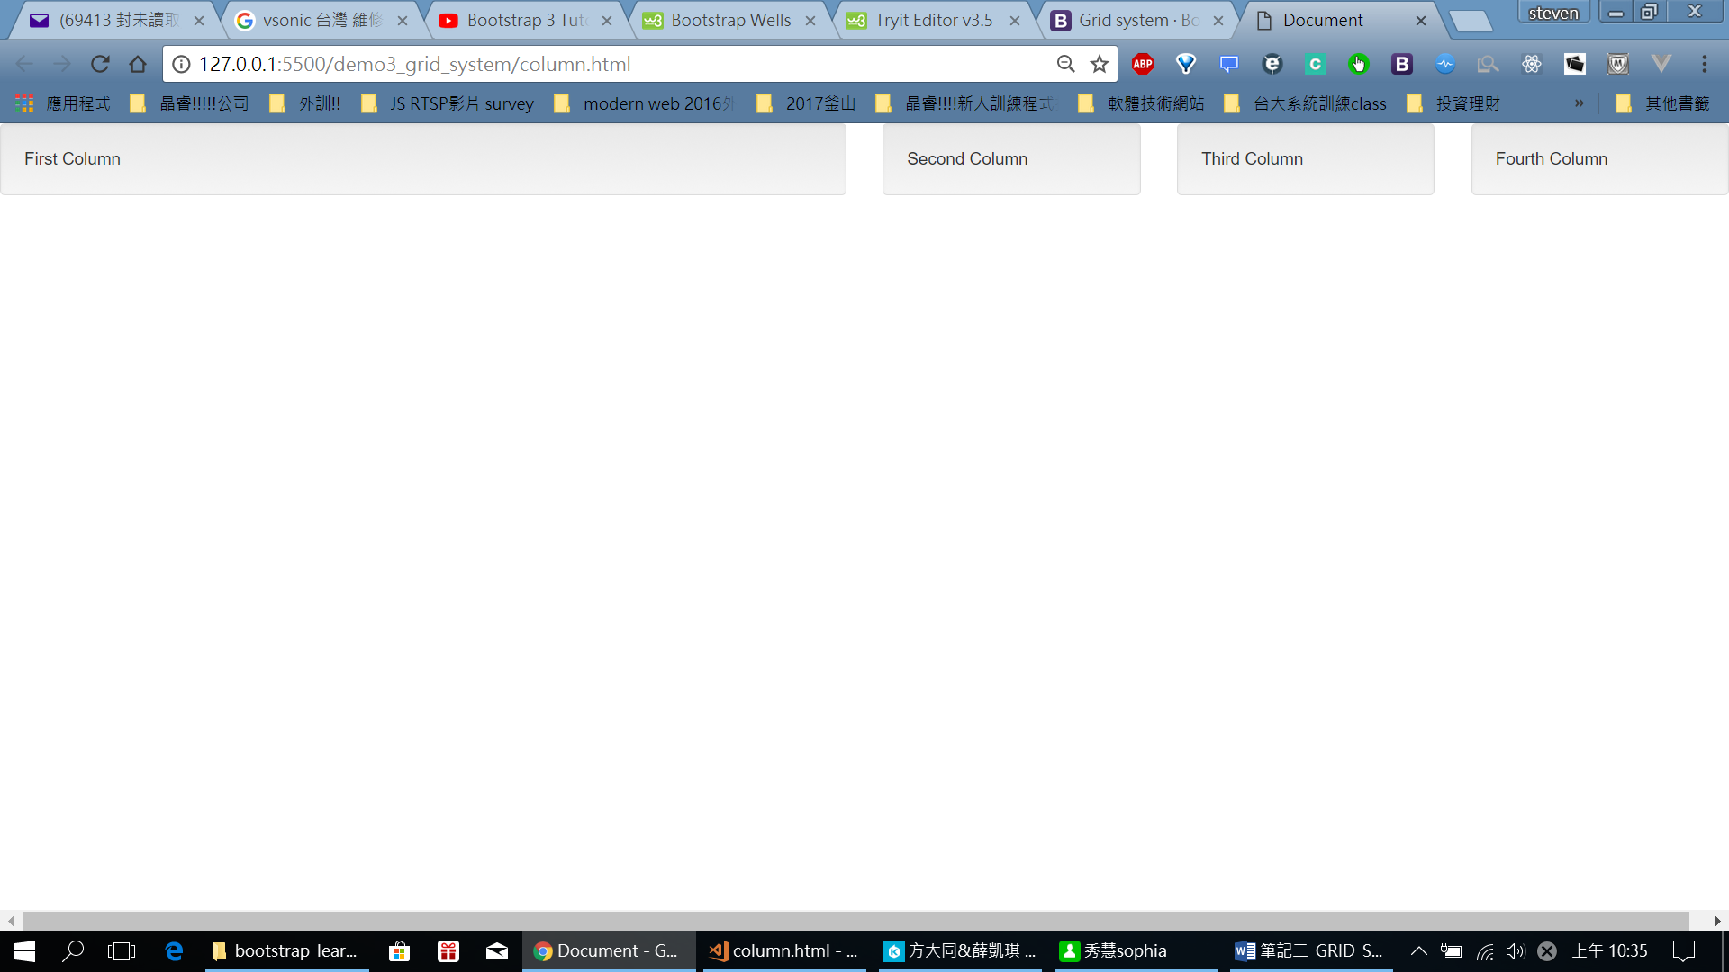

(可以用少於12 但不可以多於12!)

<Controlling Grid System >

Break point(同一row 在縮放時會break)

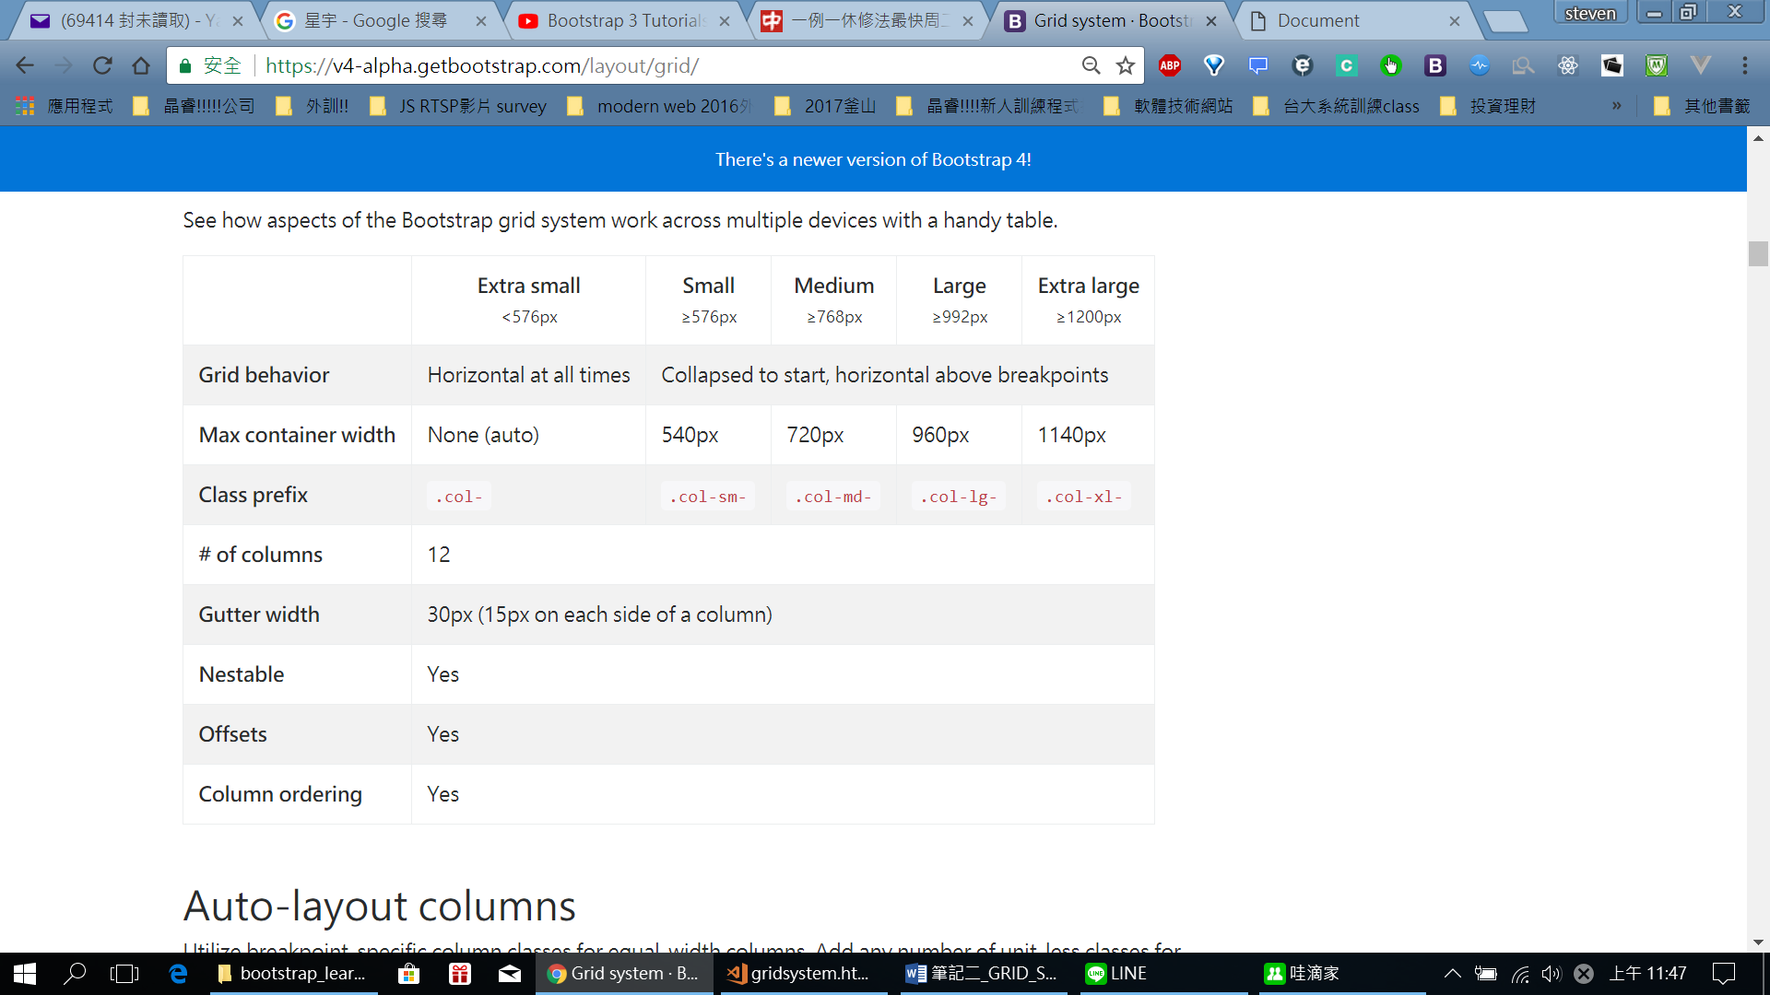

用xs 就不會斷行，會在同一行

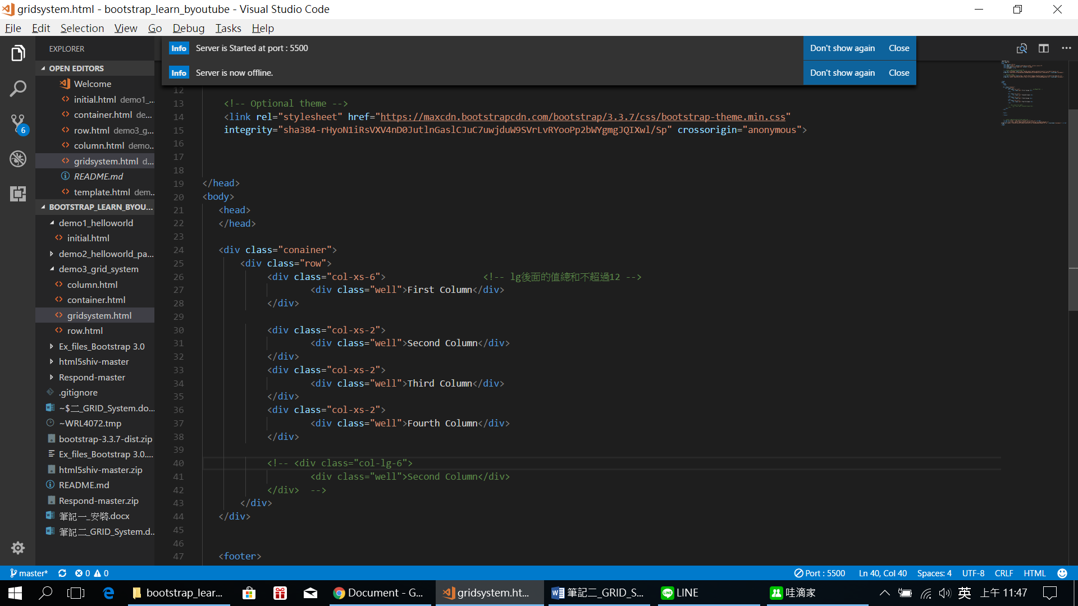

(如果一行超過12 就會斷行)

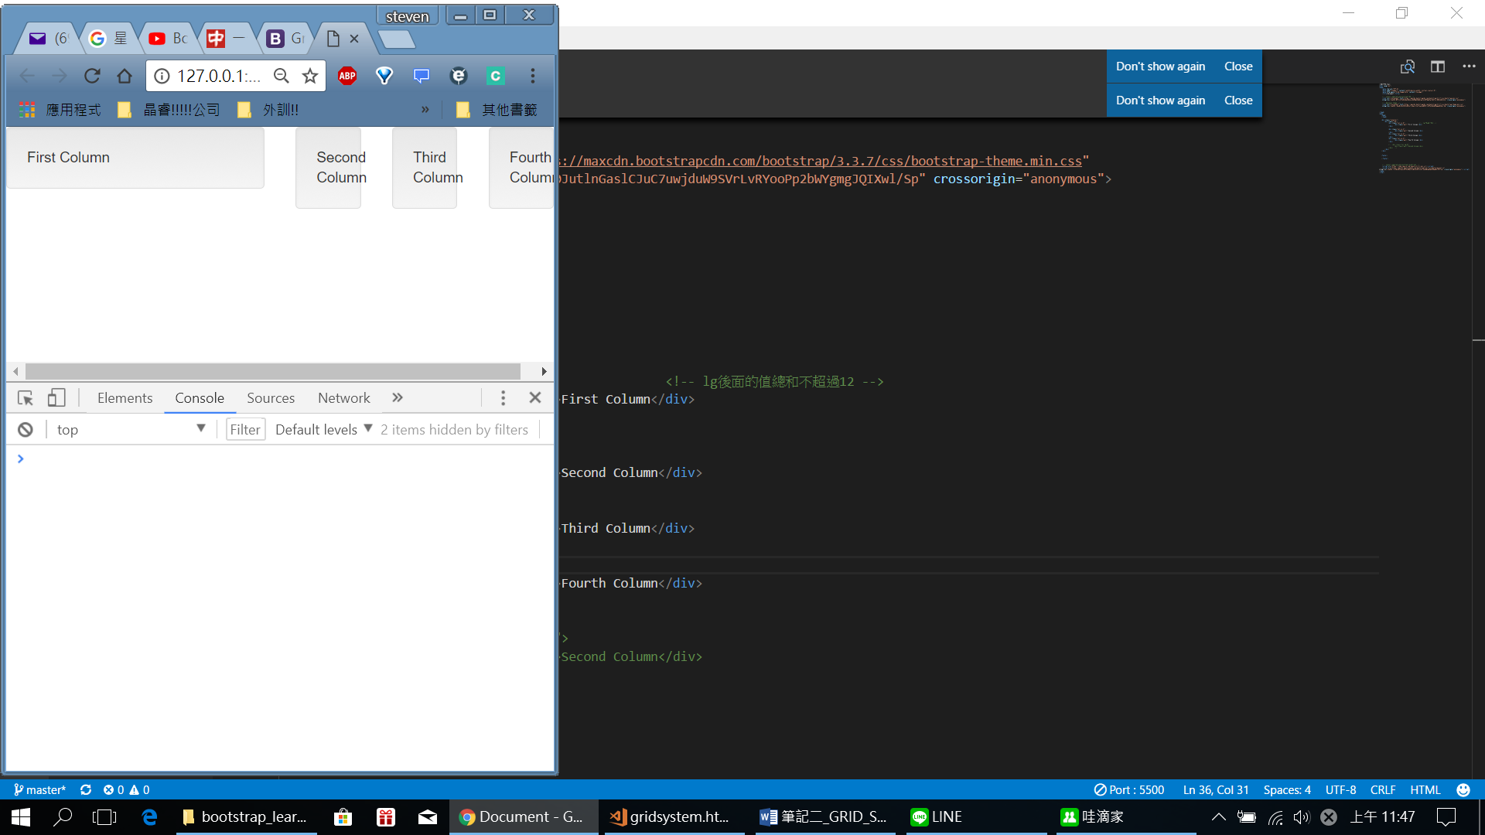

**針對不同Device混合使用**

也許我們不想讓Colume在較小解析度的Device上全都垂直呈現，因為這樣非常單調無聊 - 那就混合使用這些class吧。每一種class單獨控制一種裝置，例如：col-xs-*控制Mobile，col-sm-6-*控制Tablet，col-md-*控制Desktop。

預覽如下圖。

可以如下加入 針對md 和xs 都有設定

Xs可以看到總和超過12

而到達md的break point會分為兩列，拉得更小符合xs時，因為6666所以切成兩列!

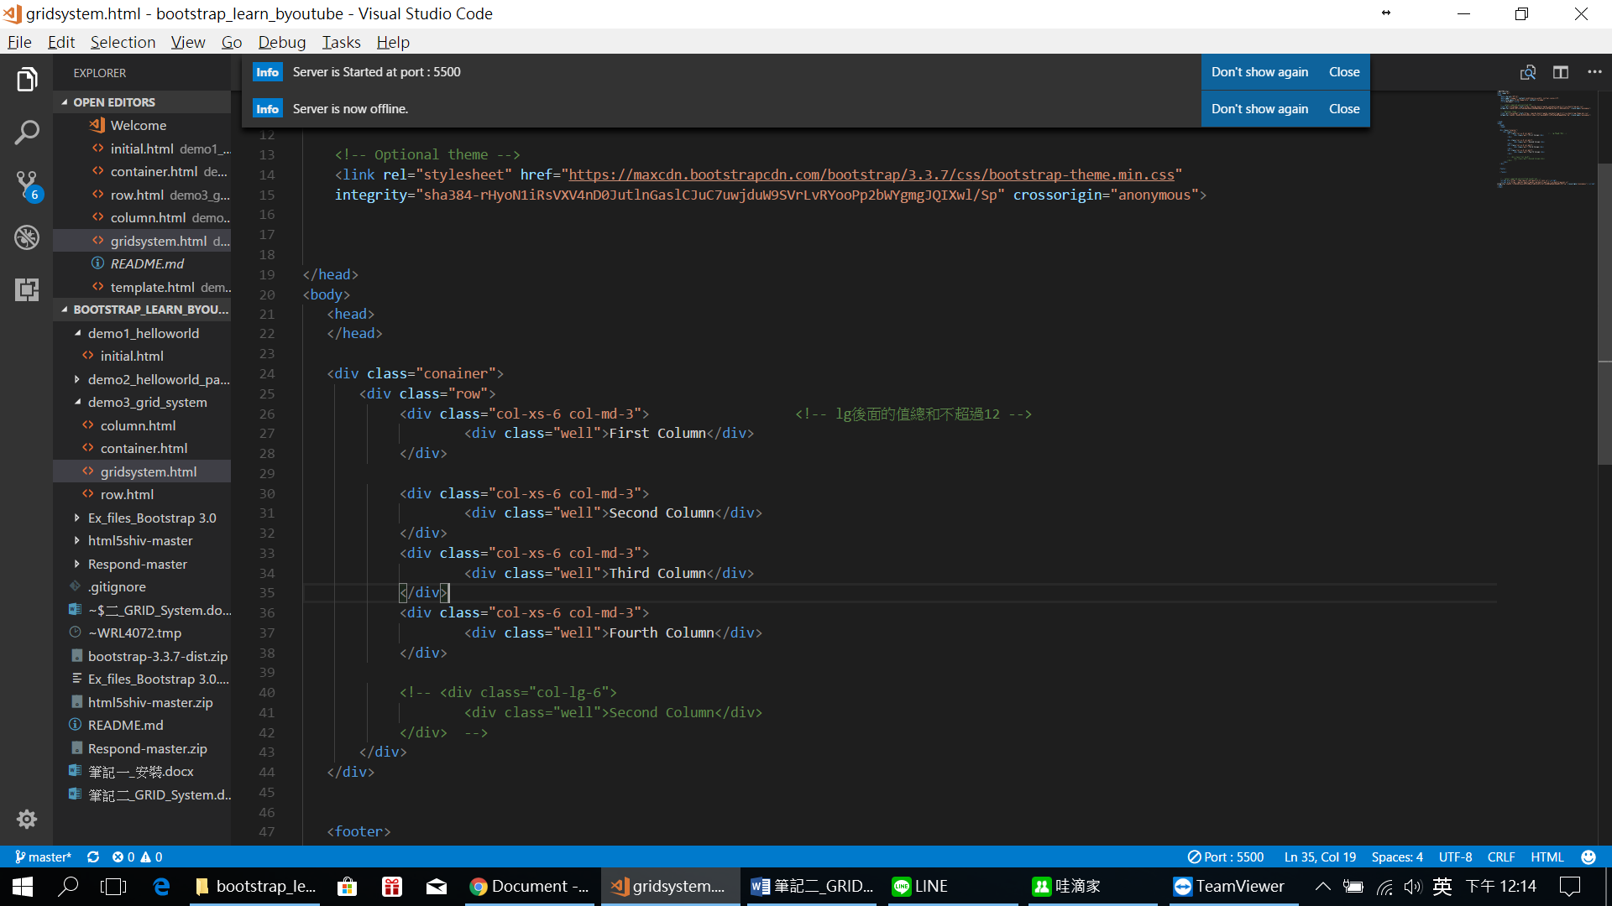

縮小變2列2欄:

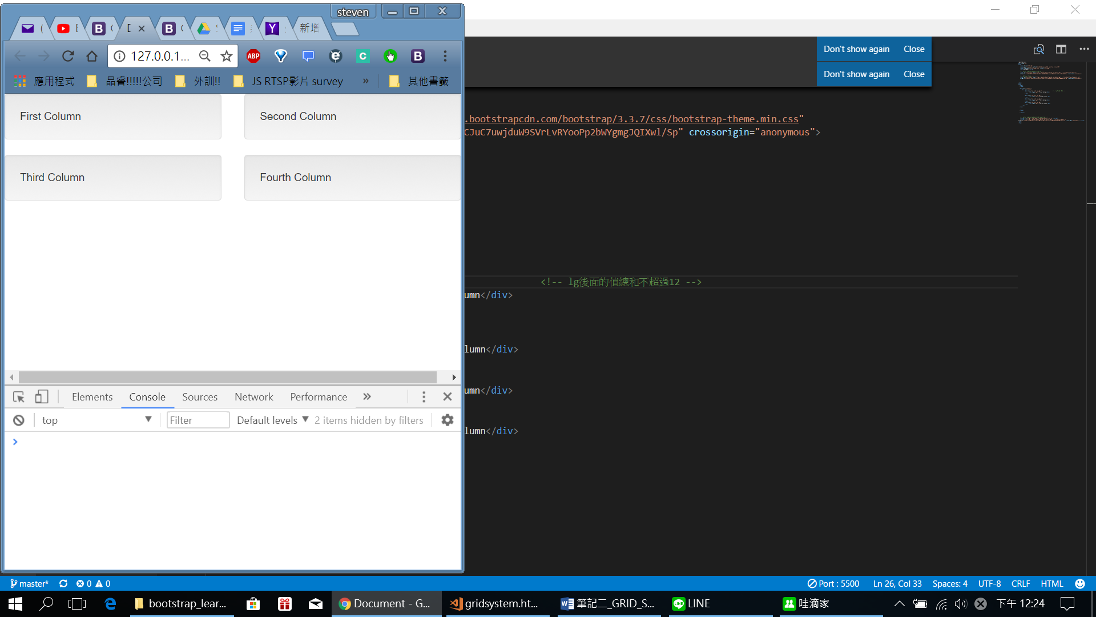

例如MY:

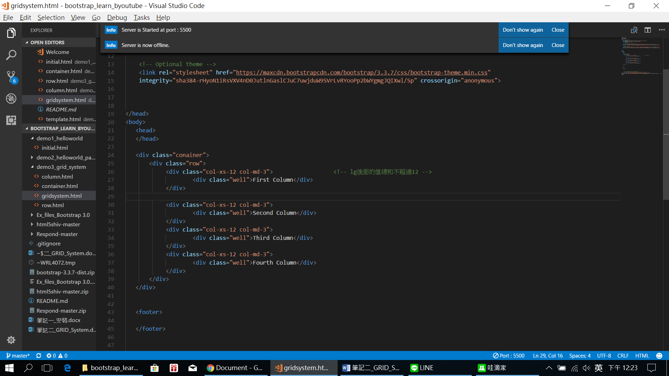

縮小變4 row:



如果寫一堆字可能會有點怪:

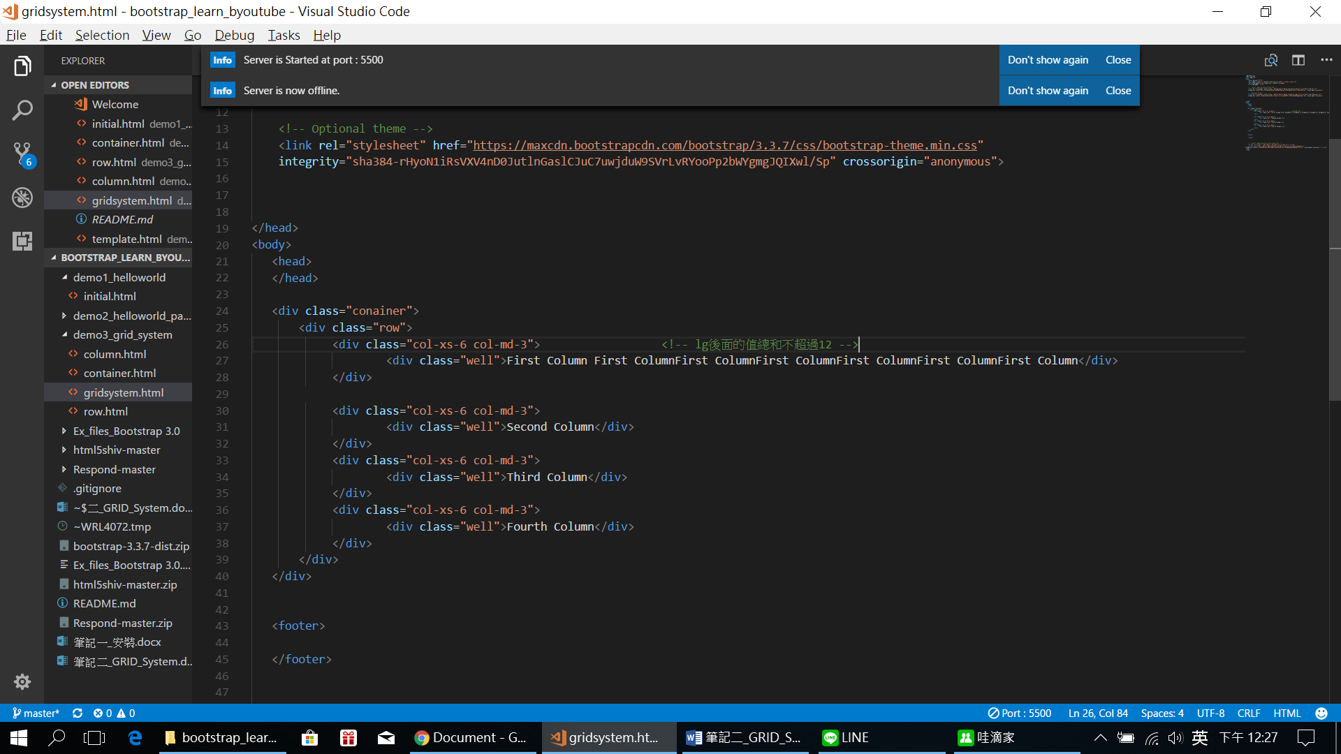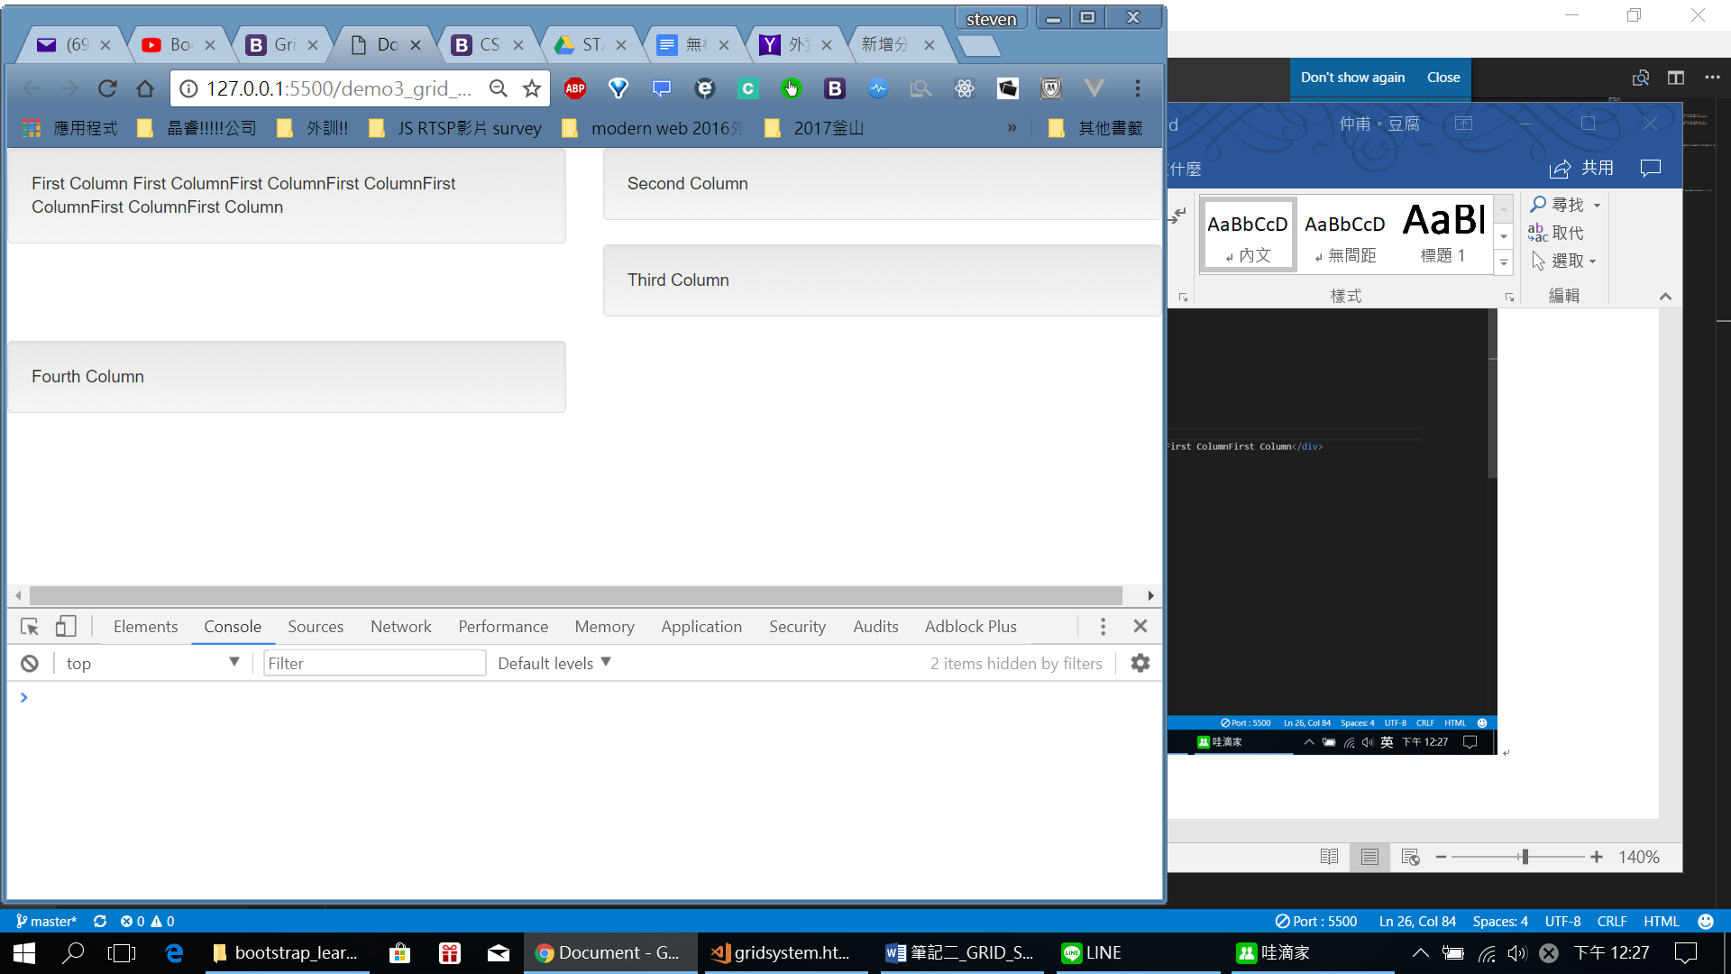

<這時候要用clearfix>

以剛剛的範例要在第2個後面加入一個clearfix:

<div class="conainer">

<div class="row">

<div class="col-xs-6 col-md-3"> <!-- lg後面的值總和不超過12 -->

<div class="well">First Column First ColumnFirst ColumnFirst ColumnFirst ColumnFirst ColumnFirst Column</div>

</div>

<div class="col-xs-6 col-md-3">

<div class="well">Second Column</div>

</div>

<div class="clearfix"></div>

<div class="col-xs-6 col-md-3">

<div class="well">Third Column</div>

</div>

<div class="col-xs-6 col-md-3">

<div class="well">Fourth Column</div>

</div>

</div>

</div>

就正常了:

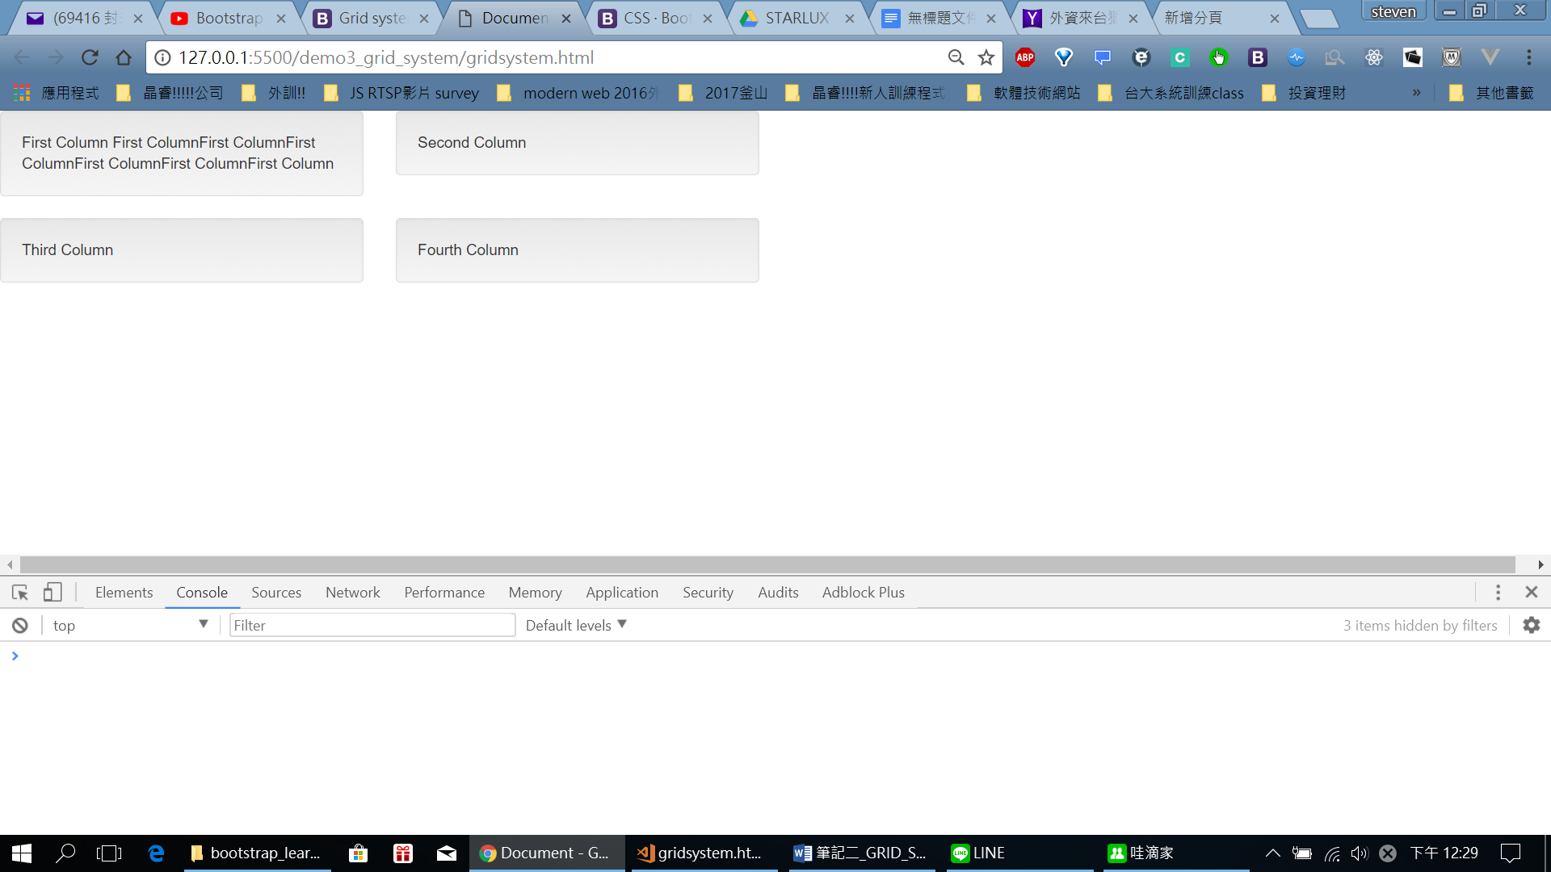

>>>>>>>> 但是,,, 會發現在最大視窗的row column關係好像失常了!!!

像這樣拉到最大也是2 row:

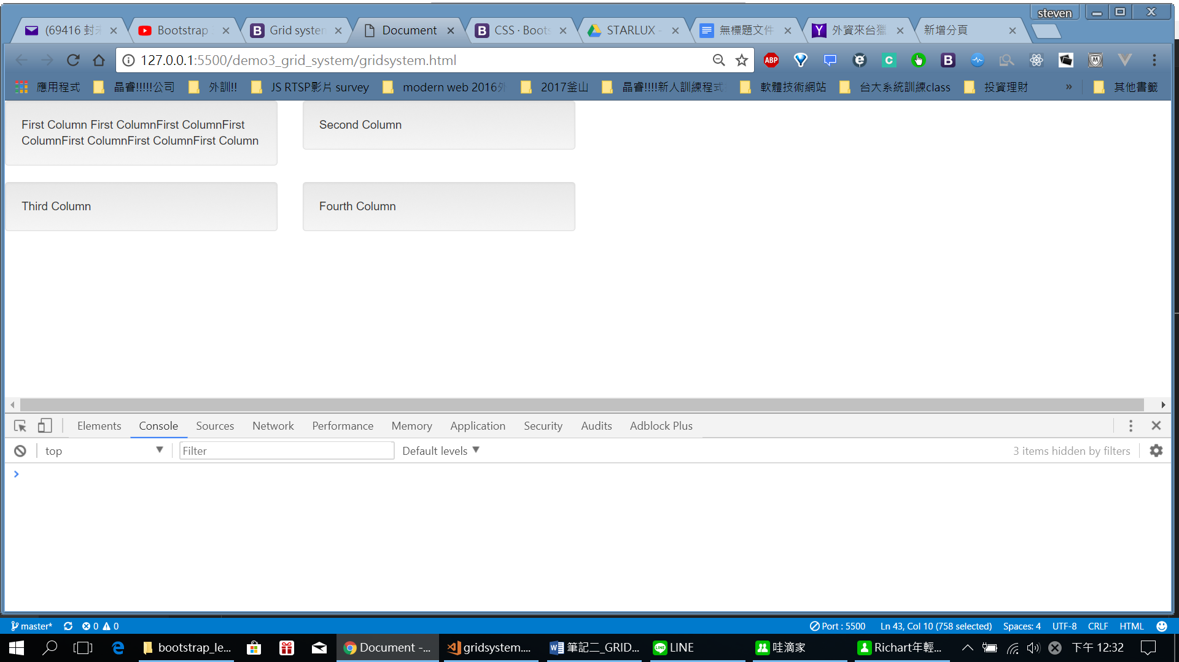

Sol: 把剛剛的clearfix再加上: hidden-lg hidden-md

<div class="conainer">

<div class="row">

<div class="col-xs-6 col-md-3"> <!-- lg後面的值總和不超過12 -->

<div class="well">First Column First ColumnFirst ColumnFirst ColumnFirst ColumnFirst ColumnFirst Column</div>

</div>

<div class="col-xs-6 col-md-3">

<div class="well">Second Column</div>

</div>

<div class="clearfix hidden-lg hidden-md"></div>

<div class="col-xs-6 col-md-3">

<div class="well">Third Column</div>

</div>

<div class="col-xs-6 col-md-3">

<div class="well">Fourth Column</div>

</div>

</div>

</div>

就正常了:

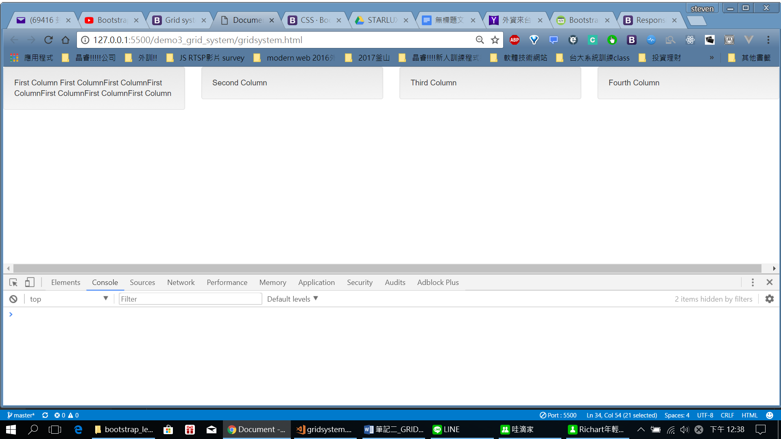

<Column Offset>

利用col-md-offset-X控制

<div class="conainer">

<div class="row">

<div class="col-md-4">

<div class="well">First Column</div>

</div>

<div class="col-md-4 col-md-offset-4">

<div class="well">First Column</div>

</div>

</div>

</div>

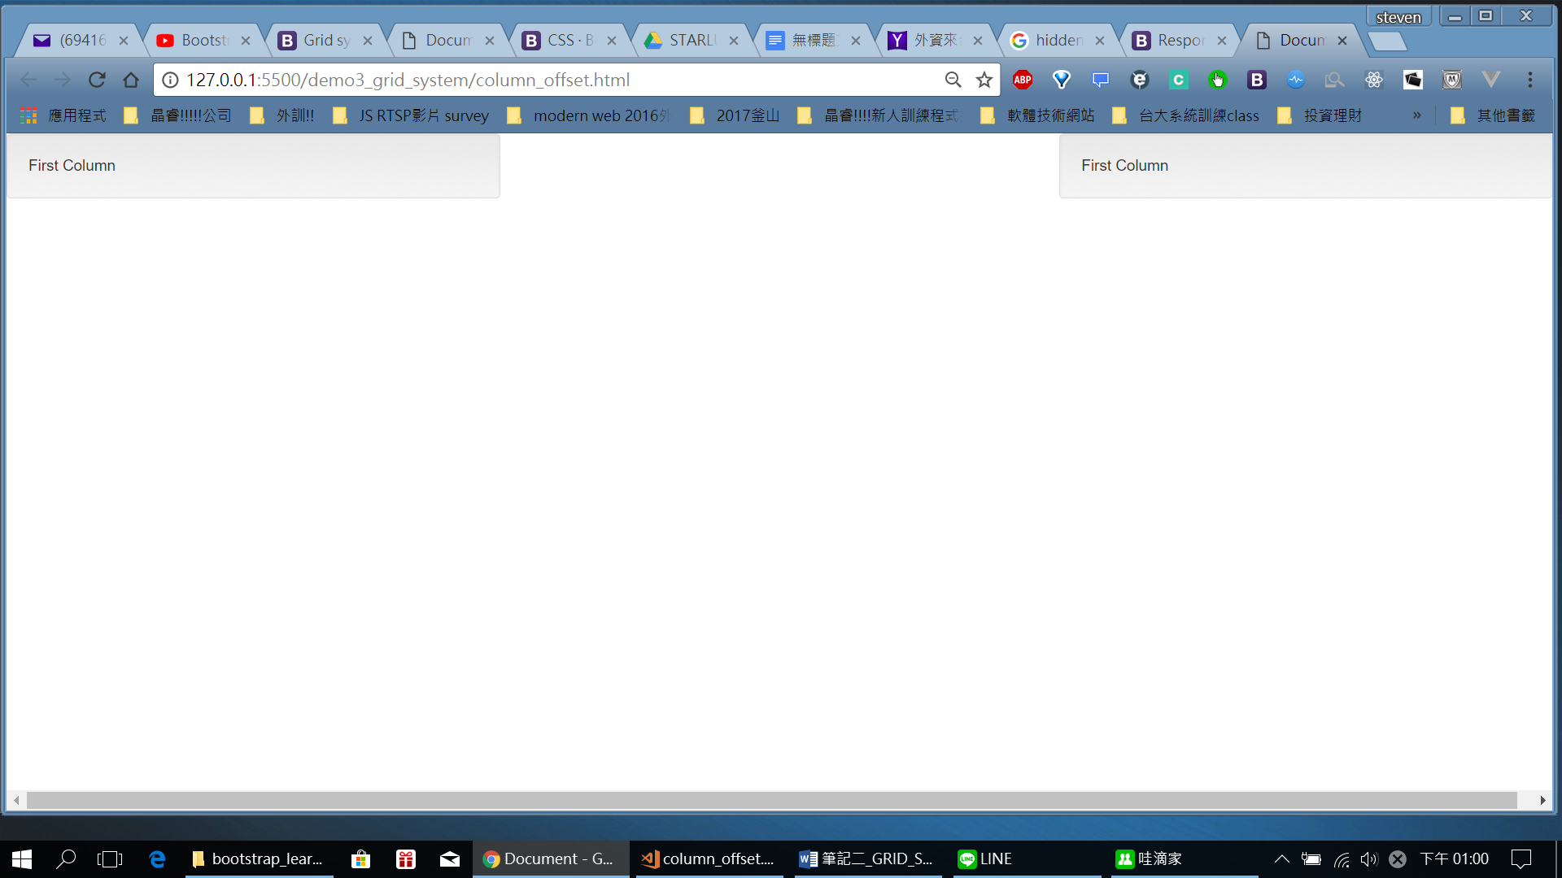

<Nested Column>

首先: 先用一個9+3的2個col:

等等要在9的裡面放2個col

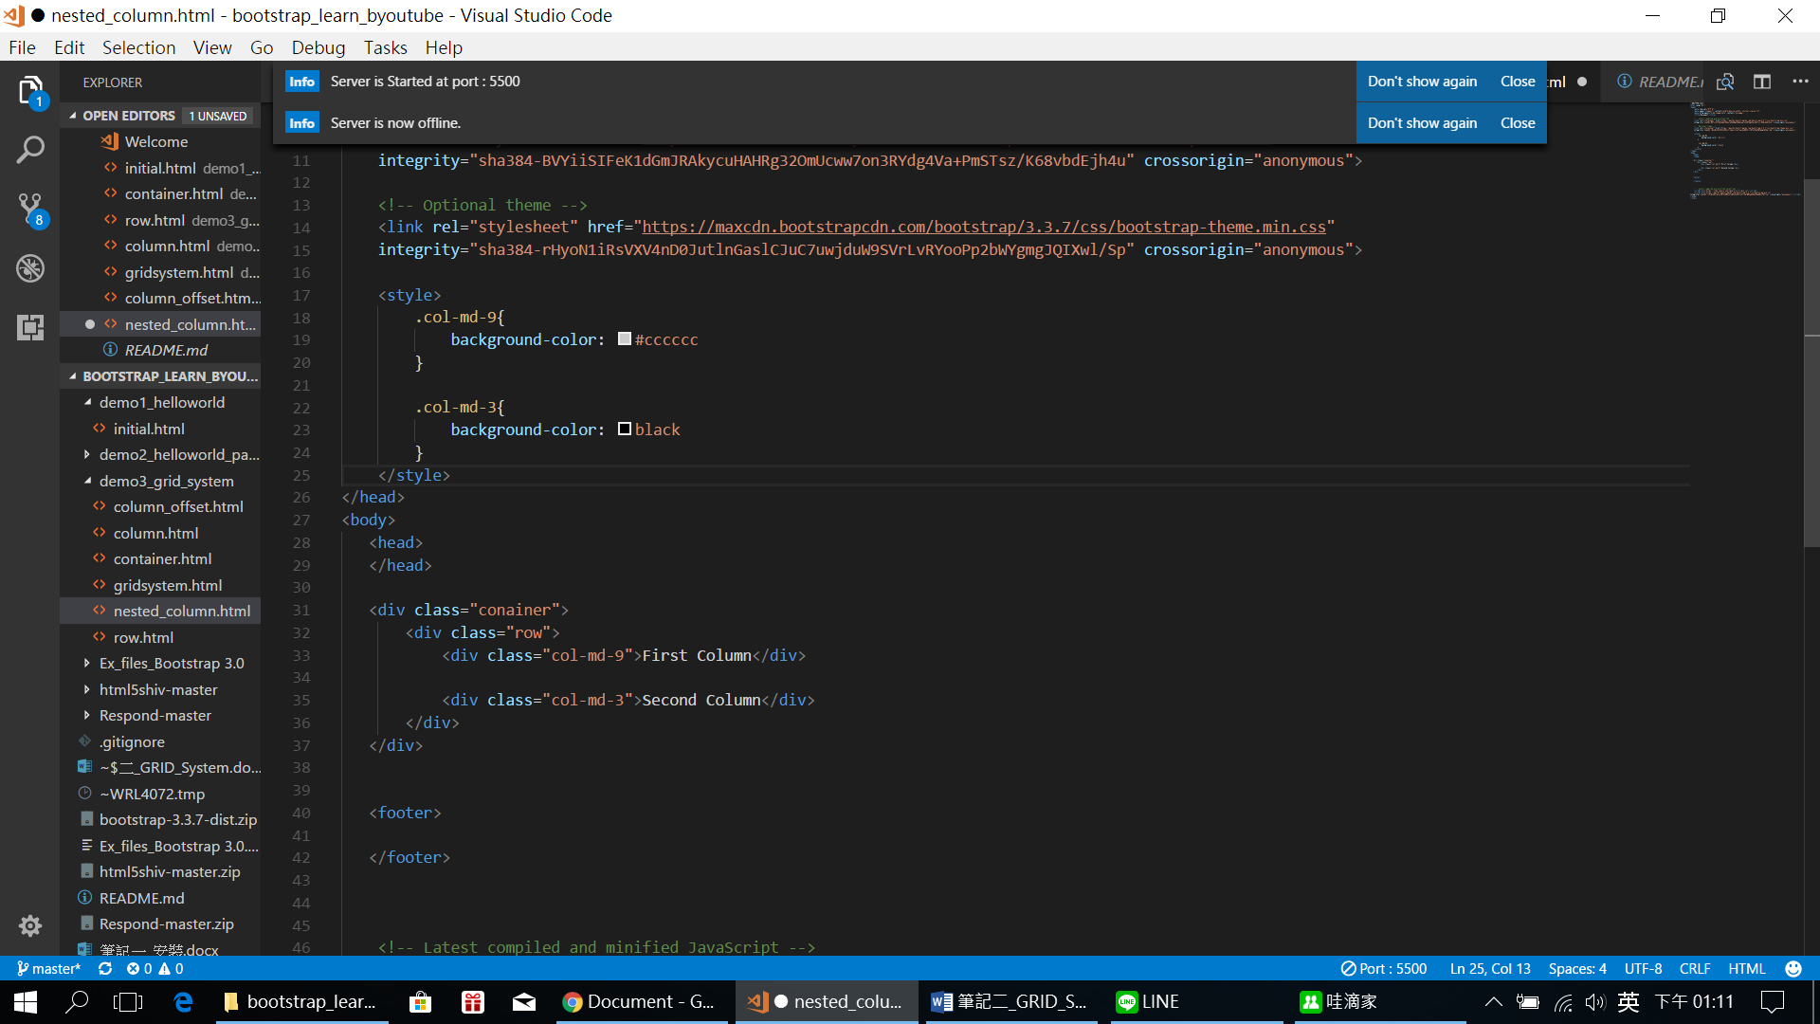

接下來放入巢狀 (依樣先放個row 再放2個column):

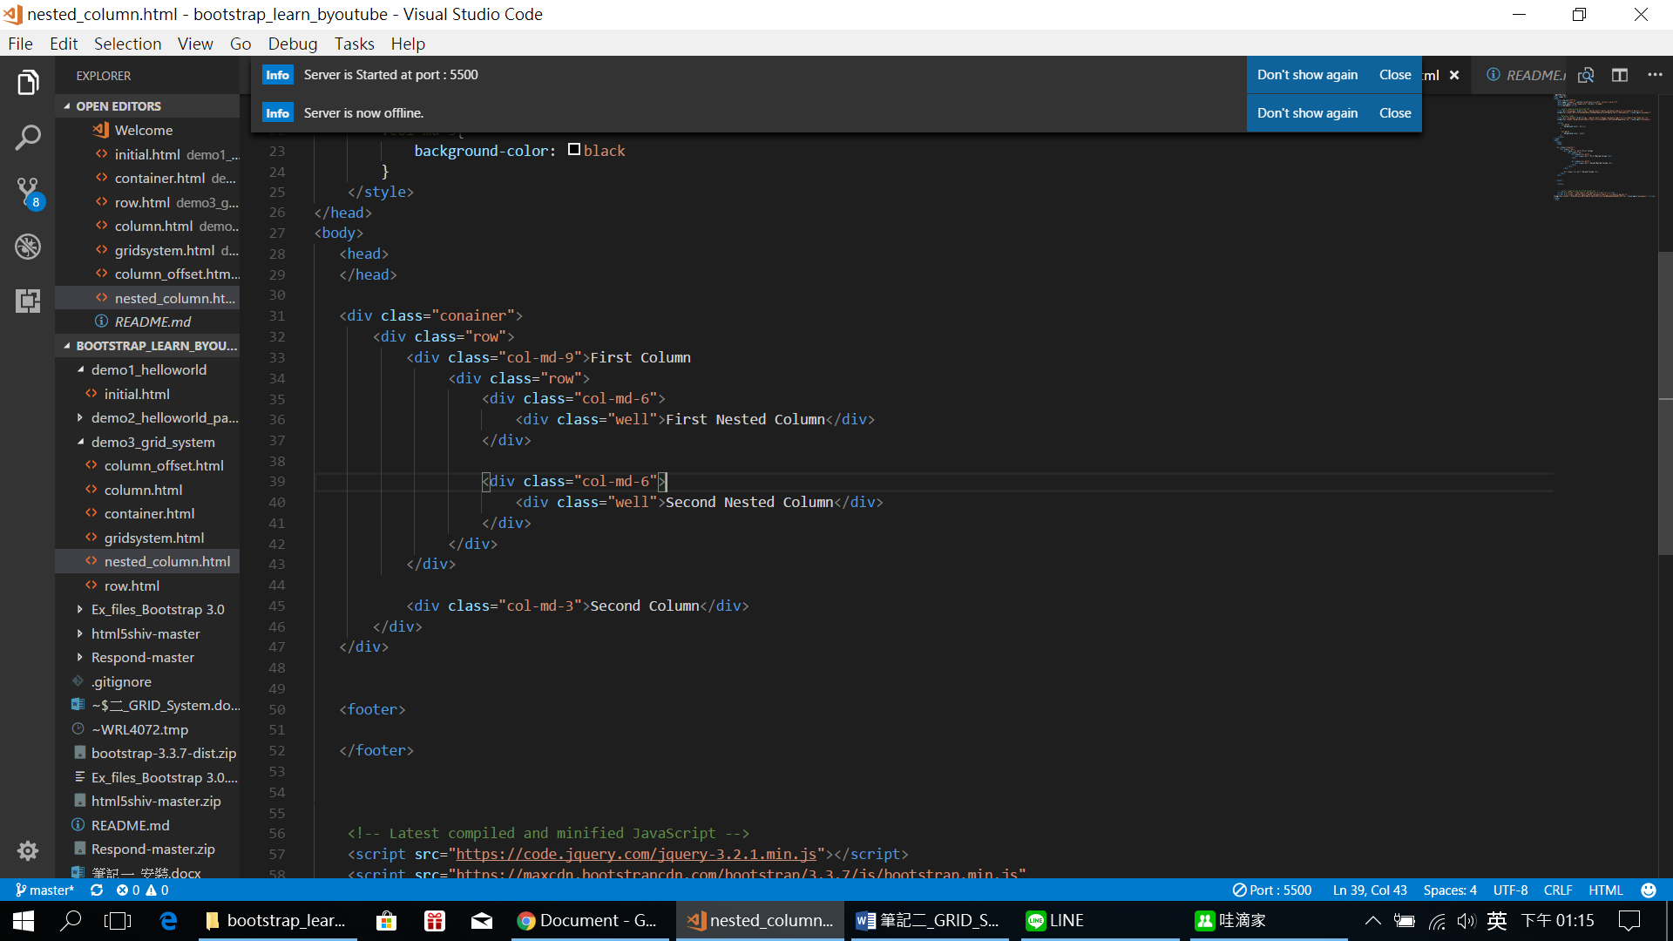

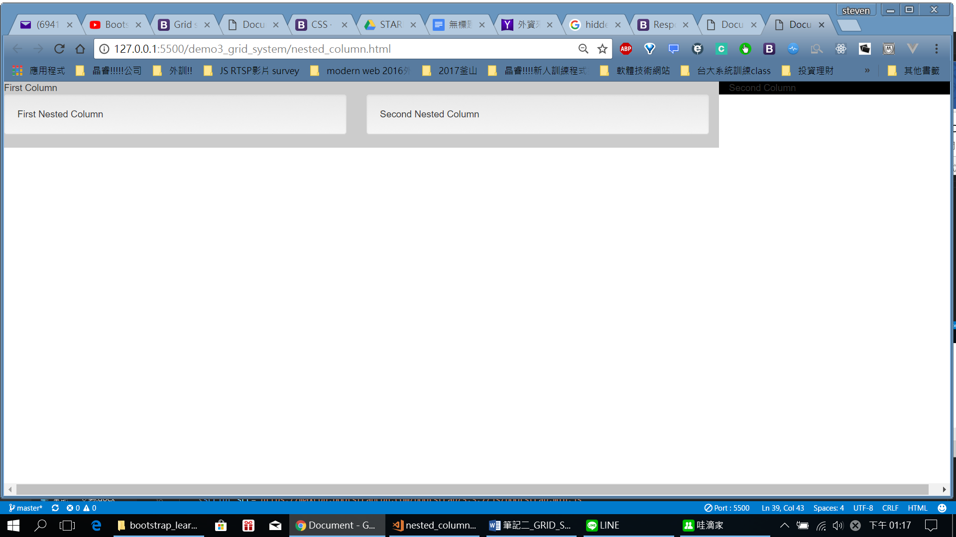

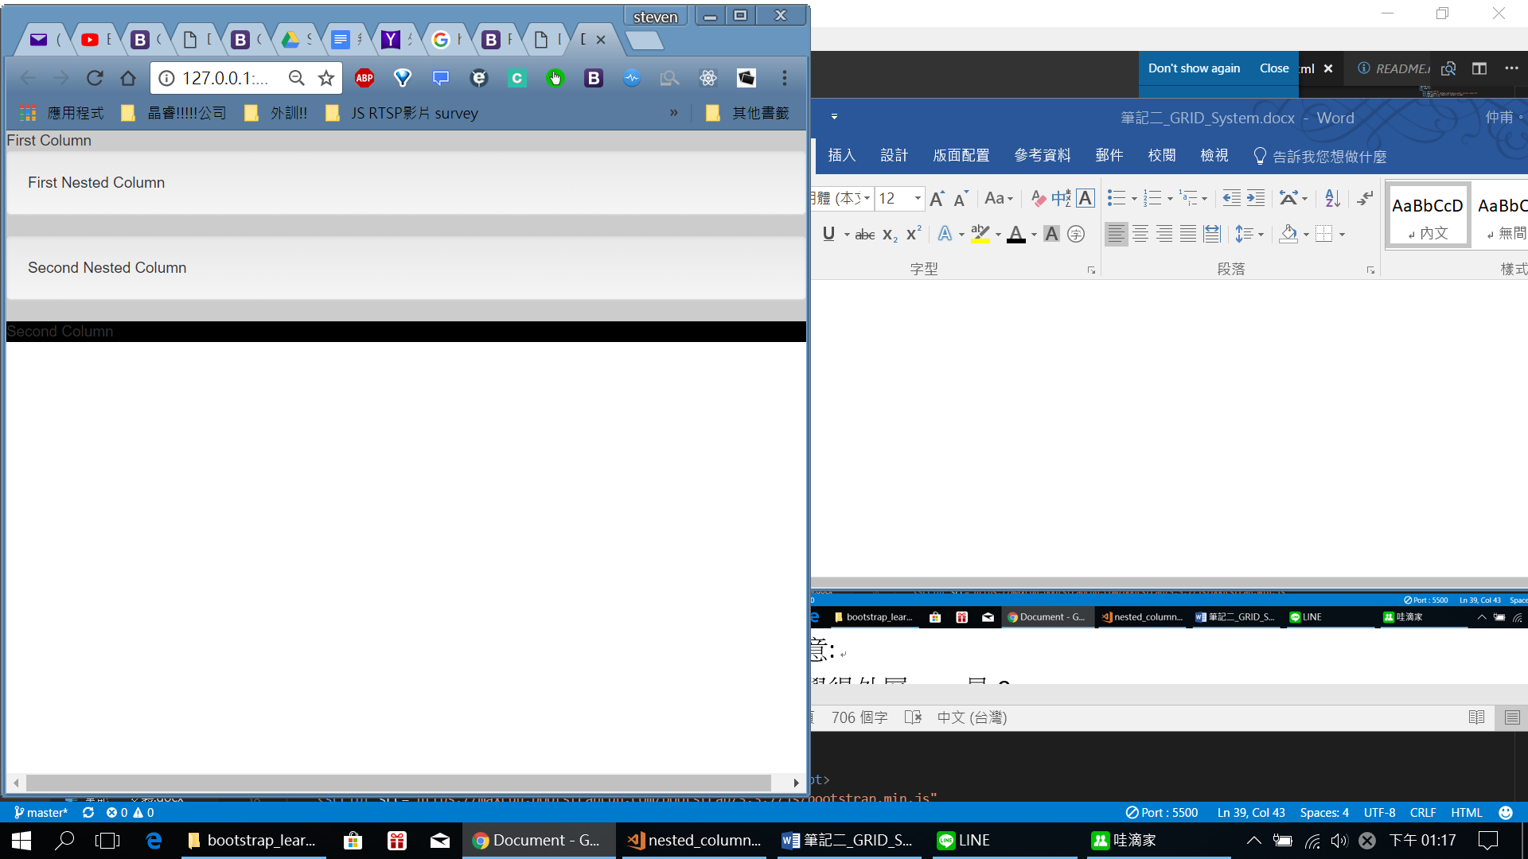這邊注意:

可能會覺得外層row是9

~~內層第一個巢狀col是6的話，地2個要放3~~

不對的>>

依樣都是總和12

<Ordering Column>

本來是這樣:

<div class="conainer">

<div class="row">

<div class="col-sm-6">

<div class="well">First Column</div>

</div>

<div class="col-sm-6">

<div class="well">Second Column</div>

</div>

</div>

</div>

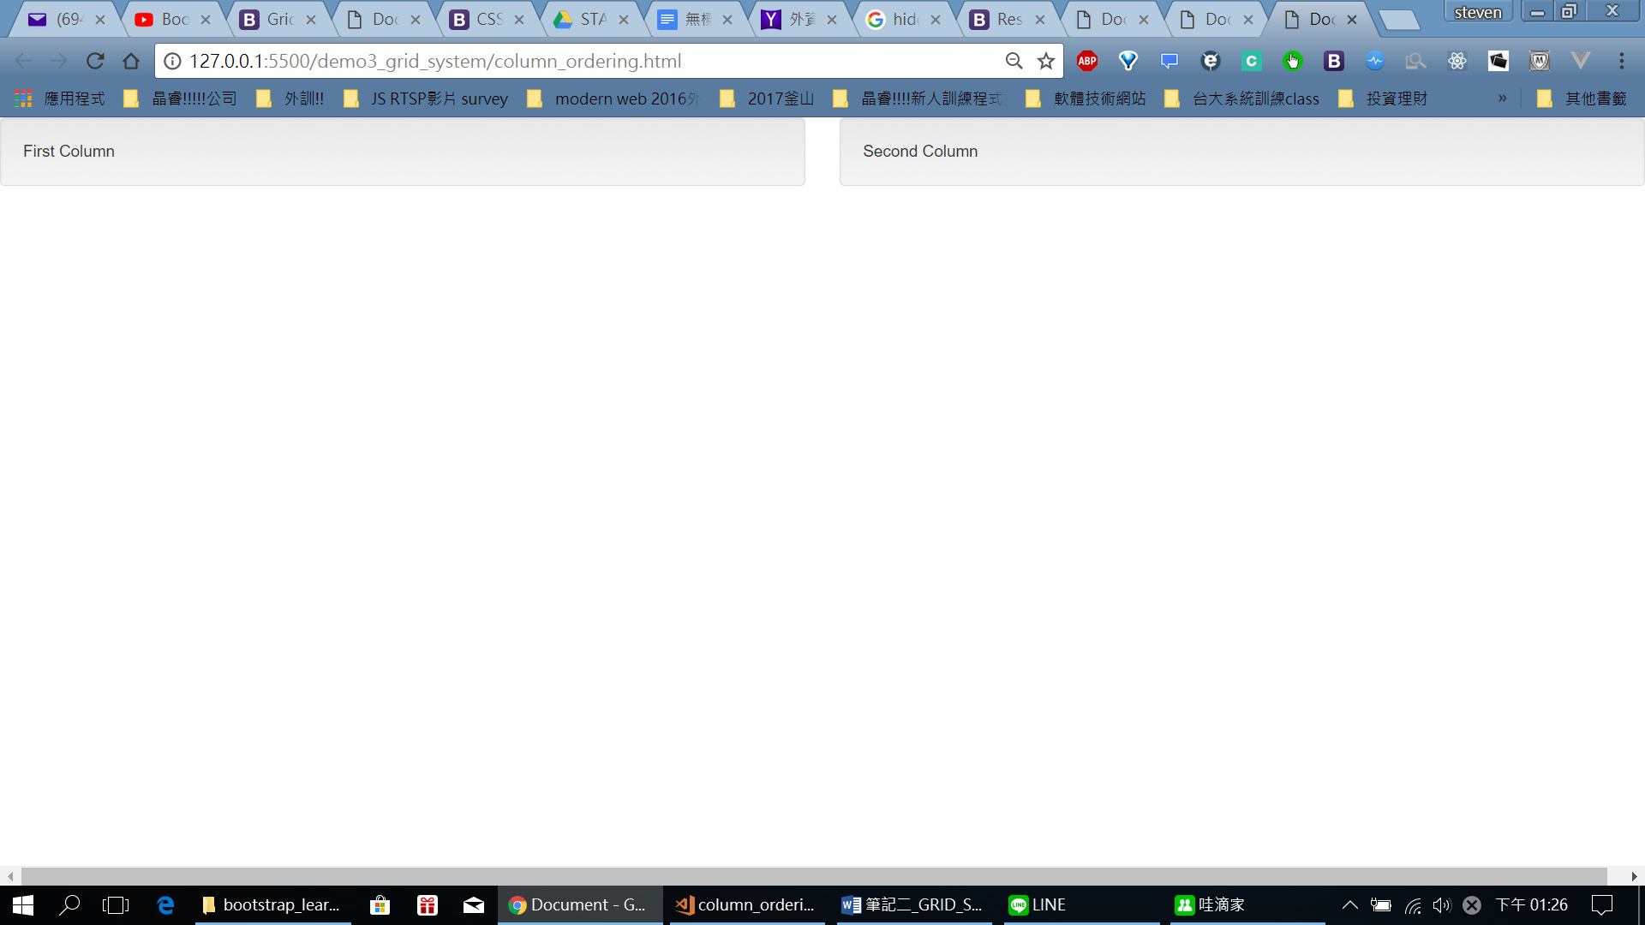

如果要調換順序: 使col-(sm)-push-6 col-(sm)-pull-6

<div class="conainer">

<div class="row">

<div class="col-sm-6 col-sm-push-6">

<div class="well">First Column</div>

</div>

<div class="col-sm-6 col-sm-pull-6">

<div class="well">Second Column</div>

</div>

</div>

變成:

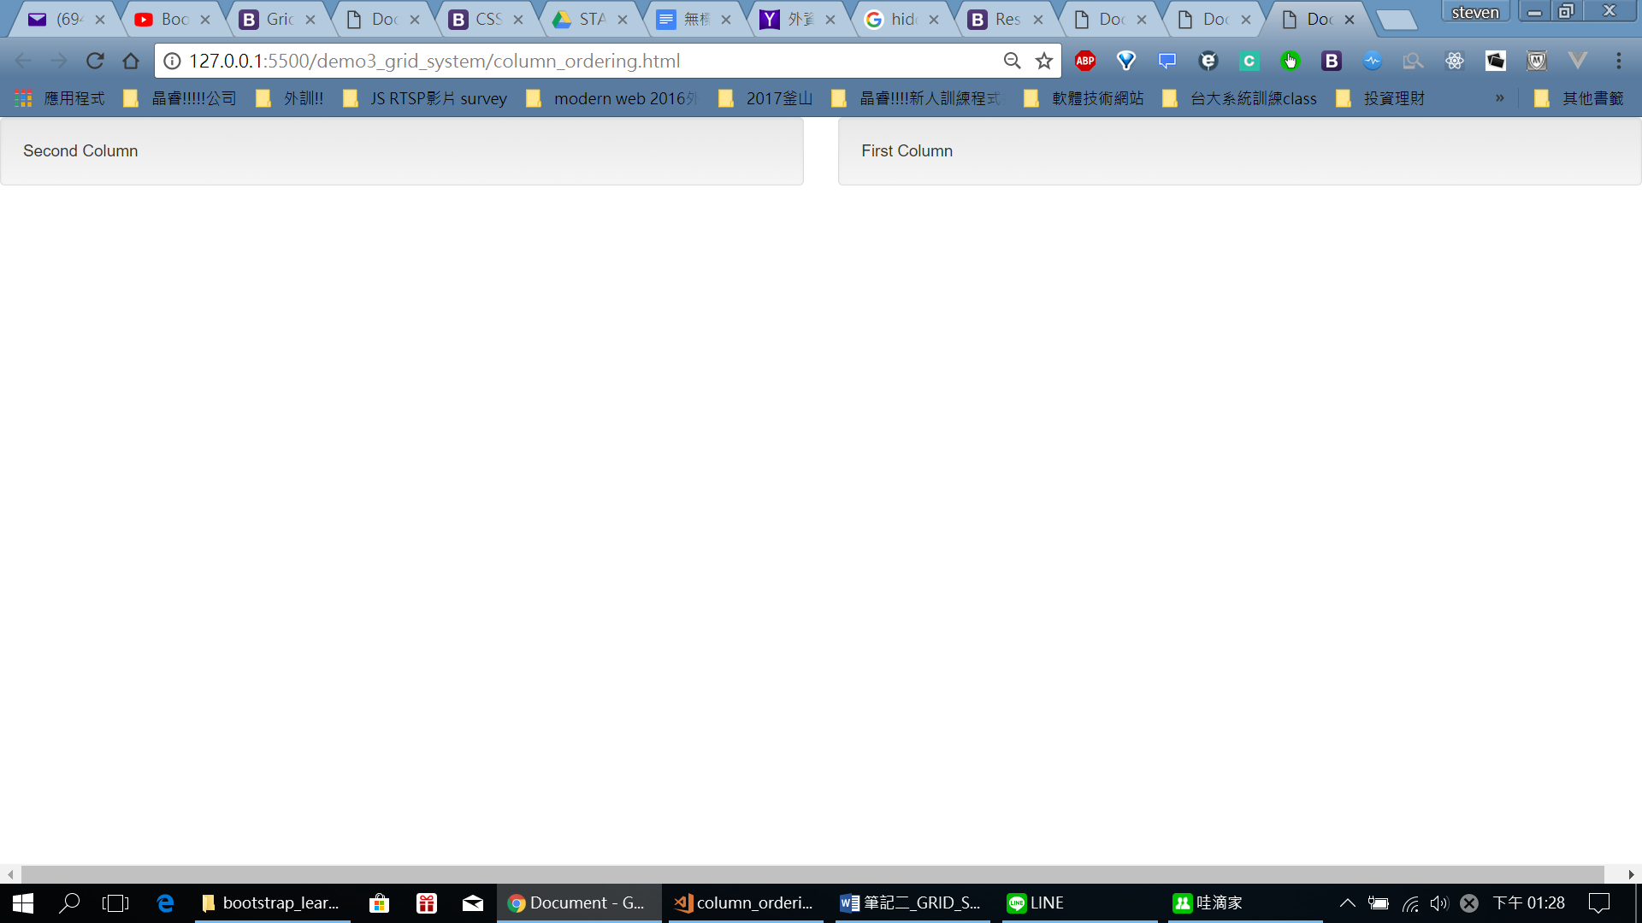

但是如果

縮小排版後仍然是First在上面唷!:

